Prosedur Operasional Renstra Visi

Fungsi

Pelaku Operasional

Prasyarat Kondisional

Proses Operasional
Berikut adalah prosedur operasional penggunaan aplikasi dalam proses pengisian ​​​​Renstra Visi :
- Masuk ke Aplikasi Simral. Login sebagai Admin Renstra
- Pilih Renstra SKPD > Menu Visi, maka akan tampil List Renstra Visi. Tampilan Aplikasi sebagai berikut :
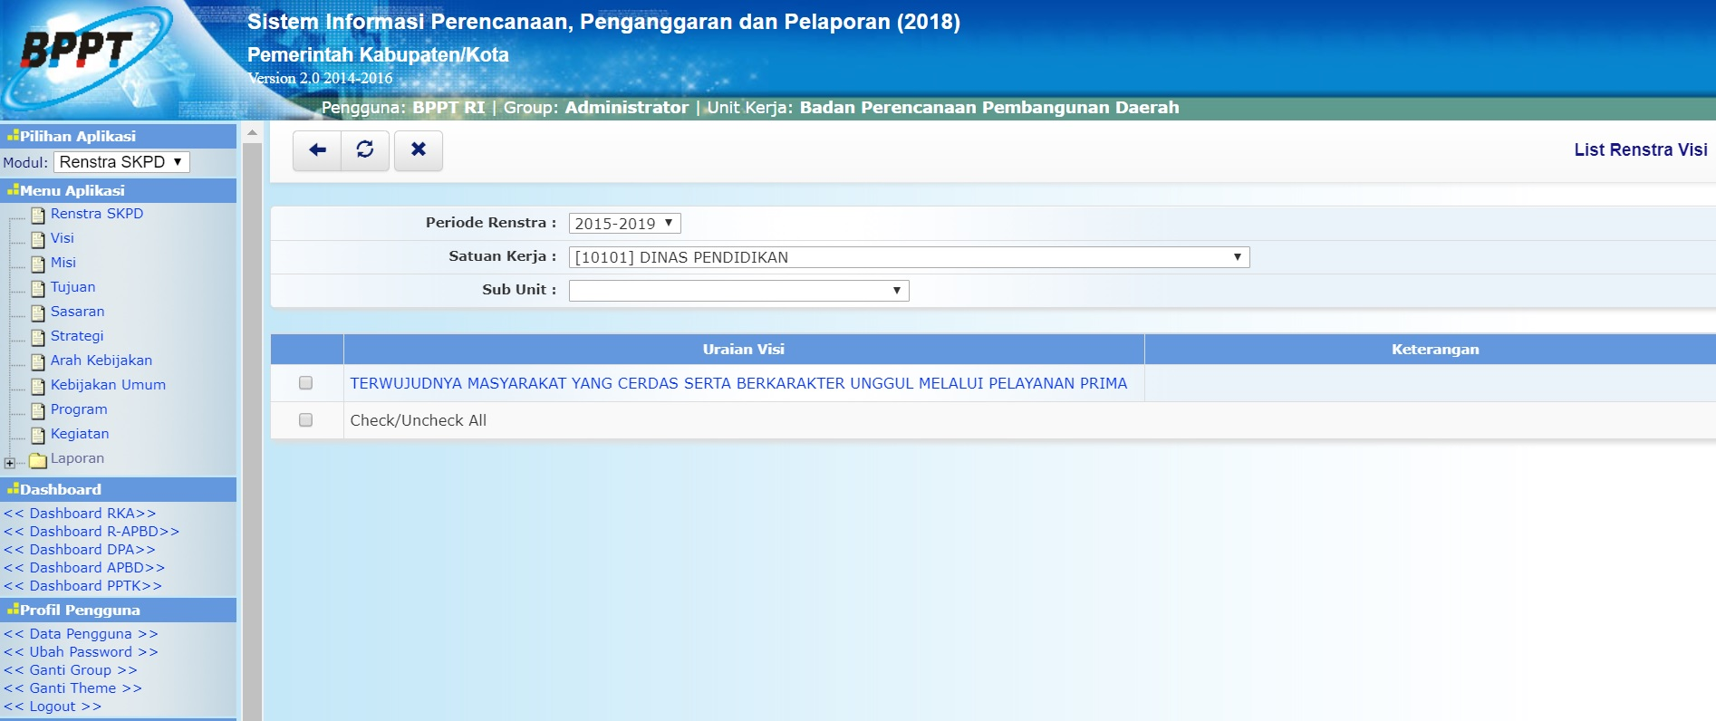renstra.list_renstra_visi.jpg

